# 《Django Web框架教学笔记》

## 目录

《Django Web框架教学笔记》  
 目录  
 Django的框架设计模式  
 模板 Templates  
 Django 模板语言  
 模板的传参  
 模板的变量  
 模板的标签  
 过滤器  
 模板的继承  
 url 反向解析

## Django的框架设计模式

* MVC 设计模式
  + MVC 代表 Model-View-Controller（模型-视图-控制器） 模式。
  + 作用: 降低模块间的耦合度(解耦)
  + MVC
    - M 模型层(Model), 主要用于对数据库层的封装
    - V 视图层(View), 用于向用户展示结果
    - C 控制(Controller ，用于处理请求、获取数据、返回结果(重要)
  + MVC模式如图:  
    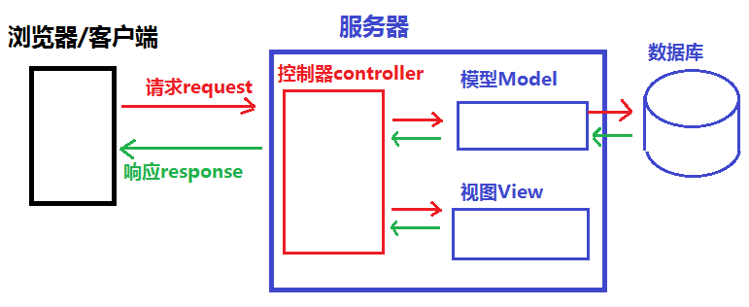
* MTV 模式  
  MTV 代表 Model-Template-View（模型-模板-视图） 模式。这种模式用于应用程序的分层开发
  + 作用:
    - 降低模块间的耦合度(解耦)
  + MTV
    - M -- 模型层(Model) 负责与数据库交互
    - T -- 模板层(Template) 负责呈现内容到浏览器
    - V -- 视图层(View) 是核心，负责接收请求、获取数据、返回结果
  + MTV模式如图:  
    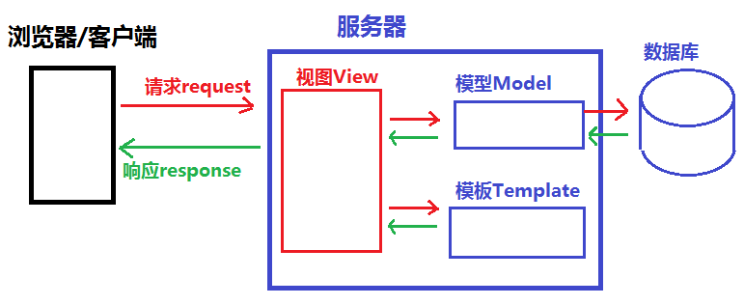

## 模板 Templates

* 什么是模板
  1. 模板是可以根据字典数据动态变化的html网页
  2. 模板可以根据视图中传递的字典数据动态生成相应的HTML网页。
* 模板的配置
  + 创建模板文件夹<项目名>/templates
  + 在 settings.py 中有一个 TEMPLATES 变量
    1. BACKEND : 指定模板的引擎
    2. DIRS : 模板的搜索目录(可以是一个或多个)
    3. APP_DIRS : 是否要在应用中的 templates 文件夹中搜索模板文件
    4. OPTIONS : 有关模板的选项
* 默认的模块文件夹templates
* 修改settings.py文件，设置TEMPLATES的DIRS值为'DIRS': [os.path.join(BASE_DIR, 'templates')],

# file: settings.py  
TEMPLATES = [  
 {  
 'BACKEND': 'django.template.backends.django.DjangoTemplates',  
 # 'DIRS': [],  
 'DIRS': [os.path.join(BASE_DIR, 'templates')], # 添加模板路径  
 'APP_DIRS': True, # 是否索引各app里的templates目录  
 ...  
 },  
]

1. 模板的加载方式
   1. 通过 loader 获取模板,通过HttpResponse进行响应
   * from django.template import loader  
     # 1.通过loader加载模板  
     t = loader.get_template("模板文件名")  
     # 2.将t转换成 HTML 字符串  
     html = t.render(字典数据)  
     # 3.用响应对象将转换的字符串内容返回给浏览器  
     return HttpResponse(html)
   1. 使用 render() 直接加载并响应模板
   * from django.shortcuts import render  
     return render(request,'模板文件名', 字典数据)

### Django 模板语言

#### 模板的传参

* 模板传参是指把数据形成字典，传参给模板，为模板渲染提供数据

1. 使用 loader 加载模板

* t = loader.get_template('xxx.html')  
  html = t.render(字典数据)  
  return HttpResponse(html)

1. 使用render加载模板

* return render(request,'xxx.html',字典数据)

#### 模板的变量

1. 在模板中使用变量语法
   * {{ 变量名 }}
   * {{ 变量名.index }}
   * {{ 变量名.key}}
   * {{ 对象.方法 }}
   * {{ 函数名 }}
   1. 视图函数中必须将变量封装到字典中才允许传递到模板上
   * def xxx_view(request)  
      dic = {  
      "变量1":"值1",  
      "变量2":"值2",  
      }  
      return render(request, 'xxx.html', dic)

* 练习
  + 写一个简单的计算器页面，能够在服务端进行简单加减乘除计算
  + 参考代码
  + <form action='/mycal' method='POST'>  
     <input type='text' name="x" value="1">  
     <select name='op'>  
     <option value="add"> +加 </option>  
     <option value="sub"> -减 </option>  
     <option value="mul"> *乘 </option>  
     <option value="div"> /除 </option>  
     </select>  
     <input type='text' name="y" value="2"> = <span>3</span>  
     <div>  
     <input type="submit" value='开始计算'>  
     <div>  
    </form>

#### 模板的标签

1. 作用
   * 将一些服务器端的功能嵌入到模板中
2. 标签语法

* {% 标签 %}  
  ...  
  {% 结束标签 %}

1. if 标签

* {% if 条件表达式1 %}  
  ...  
  {% elif 条件表达式2 %}  
  ...  
  {% elif 条件表达式3 %}  
  ...  
  {% else %}  
  ...  
  {% endif %}

1. if 标签里的布尔运算符
   * if 条件表达式里可以用的运算符 ==, !=, <, >, <=, >=, in, not in, is, is not, not、and、or
   * 在if标记中使用实际括号是无效的语法。 如果您需要它们指示优先级，则应使用嵌套的if标记。
2. locals函数的使用

* locals() 返回当前函数作用域内全部局部变量形成的字典。

1. for 标签
   1. 语法
   * {% for 变量 in 可迭代对象 %}  
      ... 循环语句  
     {% empty %}  
      ... 可迭代对象无数据时填充的语句  
     {% endfor %}
   1. 内置变量 - forloop

|  |  |
| --- | --- |
| * + 变量 | * + 描述 |
| * + forloop.counter | * + 循环的当前迭代（从1开始索引） |
| * + forloop.counter0 | * + 循环的当前迭代（从0开始索引） |
| * + forloop.revcounter | * + 循环结束的迭代次数（从1开始索引） |
| * + forloop.revcounter0 | * + 循环结束的迭代次数（从0开始索引） |
| * + forloop.first | * + 如果这是第一次通过循环，则为真 |
| * + forloop.last | * + 如果这是最后一次循环，则为真 |
| * + forloop.parentloop | * + 当嵌套循环，parentloop 表示外层循环 |

#### 过滤器

1. 作用
   * 在变量输出时对变量的值进行处理
   * 您可以通过使用 过滤器来改变变量的输出显示。
2. 语法
   * {{ 变量 | 过滤器1:参数值1 | 过滤器2:参数值2 ... }}
3. 常用的过滤器

|  |  |
| --- | --- |
| * 过滤器 | * 说明 |
| * lower | * 将字符串转换为全部小写。 |
| * upper | * 将字符串转换为大写形式 |
| * safe | * 默认不对变量内的字符串进行html转义 |
| * add: "n" | * 将value的值增加 n |
| * truncatechars:'n' | * 如果字符串字符多于指定的字符数量，那么会被截断。 截断的字符串将以可翻译的省略号序列（“...”）结尾。 |
| * ... |  |

1. 文档参见:
   * <https://docs.djangoproject.com/en/1.11/ref/templates/builtins/>

### 模板的继承

* 模板继承可以使父模板的内容重用,子模板直接继承父模板的全部内容并可以覆盖父模板中相应的块
* 定义父模板中的块 block标签
  + 标识出哪些在子模块中是允许被修改的
  + block标签：在父模板中定义，可以在子模板中覆盖
  + {% block block_name %}  
    定义模板块，此模板块可以被子模板重新定义的同名块覆盖  
    {% endblock block_name %}
* 继承模板 extends 标签(写在模板文件的第一行)
  + 子模板继承语法标签
    - {% extends '父模板名称' %}
    - 如:
      * {% extends 'base.html' %}
  + 子模板 重写父模板中的内容块
* {% block block_name %}  
  子模板块用来覆盖父模板中 block_name 块的内容  
  {% endblock block_name %}
  + 重写的覆盖规则
    - 不重写,将按照父模板的效果显示
    - 重写,则按照重写效果显示
  + 注意
    - 模板继承时,服务器端的动态内容无法继承
* 参考文档
* <https://docs.djangoproject.com/en/1.11/ref/templates/>
* 模板的继承示例:
  + 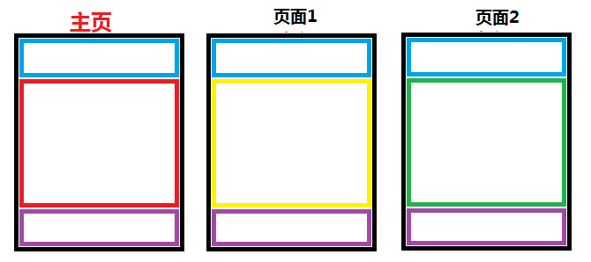

### url 反向解析

* url 反向解析是指在视图或模板中，用为url定义的名称来查找或计算出相应的路由
* url 函数的语法
  + url(regex, views, kwargs=None, name="别名")
  + 例如:
    - url(r'^user*login$', views.login*view, name="login")
* url() 的name关键字参数
  + 作用:
    - 根据url 列表中的name=关键字传参给 url确定了个唯一确定的名字，在模板中，可以通过这个名字反向推断出此url信息
  + 在模板中通过别名实现地址的反向解析
  + {% url '别名' %}  
    {% url '别名' '参数值1' '参数值2' %}
* 练习:
* 写一个有四个自定义页面的网站，对应路由:  
  / 主页  
  /page1 页面1  
  /page2 页面2  
  /page3 页面3  
  功能: 主页加 三个页面的连接分别跳转到一个 页面，三个页面每个页面加入一个链接用于返回主页